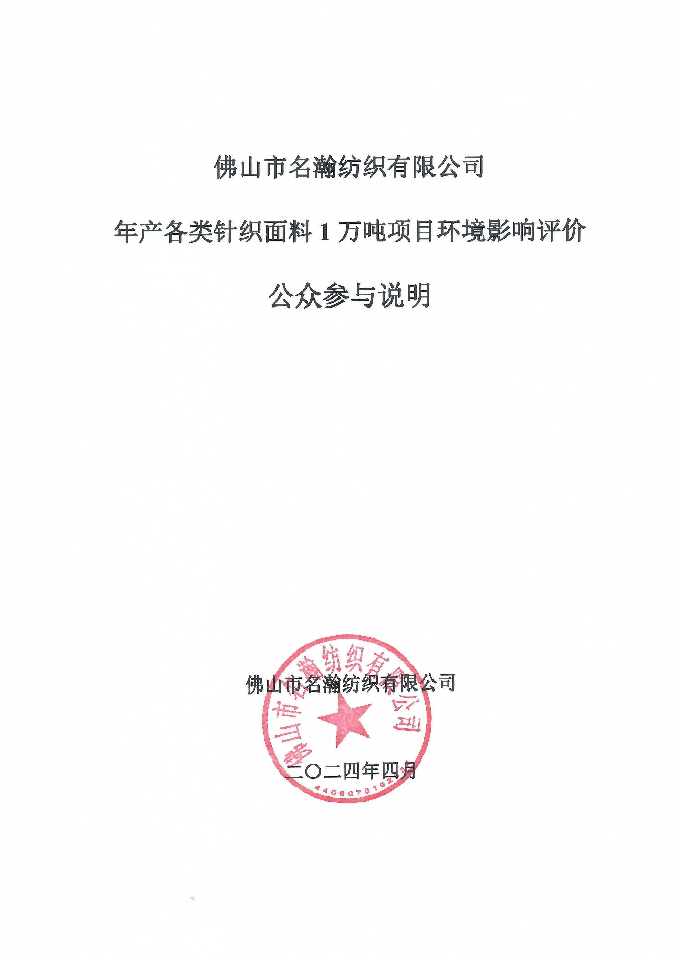
目 录
1 概述 3
2 首次环境影响评价信息公开情况 3
2.1 公开内容及日期 3
2.2 公开方式 4
2.3 公众意见情况 6
3 征求意见稿公示情况 6
3.1 公示内容及时限 6
3.2 公示方式 6
3.3 查阅情况 7
3.4 公众提出意见情况 7
4 其他公众参与情况 12
4.1 公众座谈会、听证会、专家论证会等情况 12
4.2 其他公众参与情况 12
4.3 宣传科普情况 12
5 公众意见处理情况 12
5.1 公众意见概述和分析 12
5.2 公众意见采纳情况 12
5.3 公众意见未采纳情况 12
6 其他 12
7 诚信承诺 13
8 附件 14

概述
根据《中华人民共和国环境保护法》、《环境影响评价公众参与办法》（生态环境部 部令第4号）等法律法规的规定，在编制环境影响报告书的过程中，建设单位应当依照规定，公开有关环境影响评价的信息，征求公众意见。建设单位可以采取以下一种或者多种方式发布信息公告：
①通过网络平台公开；
②通过建设项目所在地公众易于接触的报纸公开；
③通过在建设项目所在地公众易于知悉的场所张贴公告。
依照上述信息发布要求，结合本项目自身特点及项目周围的环境情况，本次公众参与采用网络发布公示信息、登报公示、现场张贴公告等形式，开展公众参与调查。
目前，本项目的公众参与进行了两个阶段的公示：
（1）第一阶段：首次环境影响评价信息公开，公示时间为2023年8月1日。建设单位确定评价单位并签订委托书后7天内，在佛山市三水区政府网站公示告知该项目的基本情况、建设单位和评价机构名称、联系方式等，向广大公众征求意见。
（2）第二阶段：征求意见稿公示，公示时间为2024年2月27日~2024年3月12日（共10个工作日）。在环评报告征求意见稿编制完成后，在佛山市三水区政府网站上发布公示，同时在项目所在地周边的村庄公告栏张贴公告，并分别于2024年3月5日和2024年3月7日在《新快报》上登报公示。
本项目的公众参与，分别在环评信息公告上公布了建设单位和环评单位联系方式（包括通信地址，联系电话，电子邮箱等），并设专人负责受理公众意见反馈。两次公示阶段均未收到公众对本项目的任何意见。

首次环境影响评价信息公开情况

公开内容及日期
公开日期：本项目于2023年8月1日在佛山市三水区政府网站首次公开环境影响评价信息情况。
公开内容主要包括：建设项目的名称及概要、建设项目的建设单位名称和联系方式、承担评价工作的环境影响评价机构名称和联系方式、征求公众意见的注意事项、公众提出意见的主要方式等。网上公示截图见图1。

公开方式
- 网络
本项目首次环境影响评价信息公开方式采用网上公示的方式，于2023年8月1日在佛山市三水区政府网站首次公开环境影响评价信息情况，公示截图见图1，链接如下：
http://www.ss.gov.cn/gzjg/ssqdtz/gggs/content/post_5812459.html
载体选取符合性分析：本项目首次公开环境影响评价信息的方式为在佛山市三水区政府网站公示。本项目首次公开环境影响评价信息的载体选取符合《环境影响评价公众参与办法》要求。
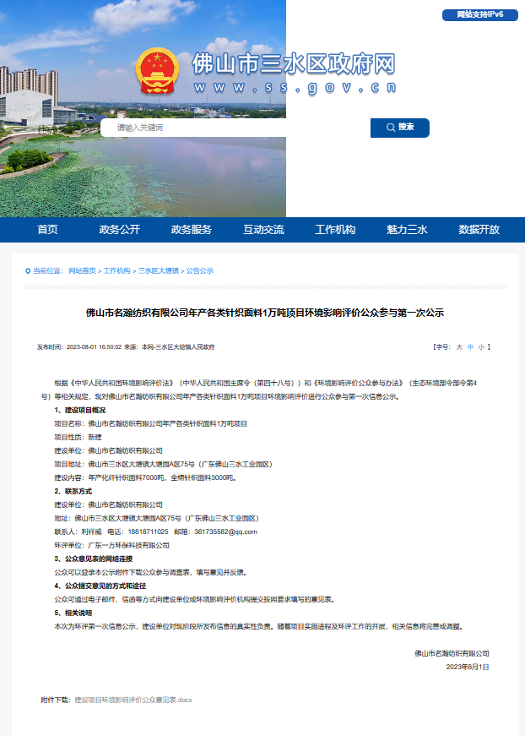
图1 首次环境影响评价信息网上公开截图
- 其他
本项目首次环境影响评价信息公示仅采取网络公示，未采取其他公示方式。

公众意见情况
本项目在佛山市三水区政府网站首次公开环境影响评价信息期间，未收到公众提出意见。

征求意见稿公示情况

公示内容及时限
公示主要内容：环境影响报告书征求意见稿全文的网络链接及查阅纸质报告书的方式和途径、征求意见的公众范围、公众意见表的网络链接、公众提出意见的方式和途径、公众提出意见的起止时间。报告书征求意见稿可联系环评单位或建设单位获取，也可通过网络链接自行下载
公示链接：
http://www.ss.gov.cn/gzjg/ssqdtz/gggs/content/post_5911381.html
公示时限：2024年2月27日~2024年3月12日（共10个工作日），符合《环境影响评价公众参与办法》要求。

公示方式
- 网络
公示网址：
http://www.ss.gov.cn/gzjg/ssqdtz/gggs/content/post_5911381.html，截图见图2。
公示时限：2024年2月27日~2024年3月12日连续10个工作日。
载体选取的符合性分析：本项目位于佛山市三水区中心科技工业区大塘园A区75号。在形成征求意见稿后，于2024年2月27日~2024年3月12日在佛山市三水区政府网站上连续公示10个工作日。因此本项目征求意见稿公示载体的选取符合《环境影响评价公众参与办法》要求。
- 报纸
结合征求意见稿的网上公示，为方便当地群众了解项目信息，项目于2024年3月5日和2024年3月7日在《新快报》报纸刊登征求意见稿公示信息，登报情况见图3，报告书征求意见稿可联系环评单位或建设单位获取或从网上下载。
载体选取的符合性分析：本项目位于佛山市三水区中心科技工业区大塘园A区75号，报告书征求意见稿公示方式采用在建设项目所在地发行且公众易于接触的报纸进行公开，且在征求意见的10个工作日内刊登征求意见稿公示信息2次，载体选取符合《环境影响评价公众参与办法》要求。
- 张贴
结合征求意见稿的网上公示，为方便项目所在地周边公众了解项目信息，项目于2024年2月27日~2024年3月12日连续10个工作日在连滘村、叶屋村张贴了项目环评征求意见稿公示信息，张贴公示照片见图4。
张贴区域选取符合性分析：本项目征求意见稿张贴公示选取本项目评价范围内敏感点：连滘村、叶屋村作为张贴地点，并于2024年2月27日~2024年3月12日连续公示了10个工作日，符合《环境影响评价公众参与办法》要求。
- 其他
本项目征求意见稿采取以上3种公示方式，未采取其他公示方式。

查阅情况
本项目征求意见稿公示期间，公众可通过联系建设单位或环评单位获取征求意见稿或网上自行下载。
下载链接：
http://www.ss.gov.cn/gzjg/ssqdtz/gggs/content/post_5911381.html。
本项征求意见稿公示期间，未收到公众关于本项目的反对意见。

公众提出意见情况
本项目征求意见稿公示期间，网络公示、报纸公示及张贴公示均未收到公众关于本项目的反馈意见。
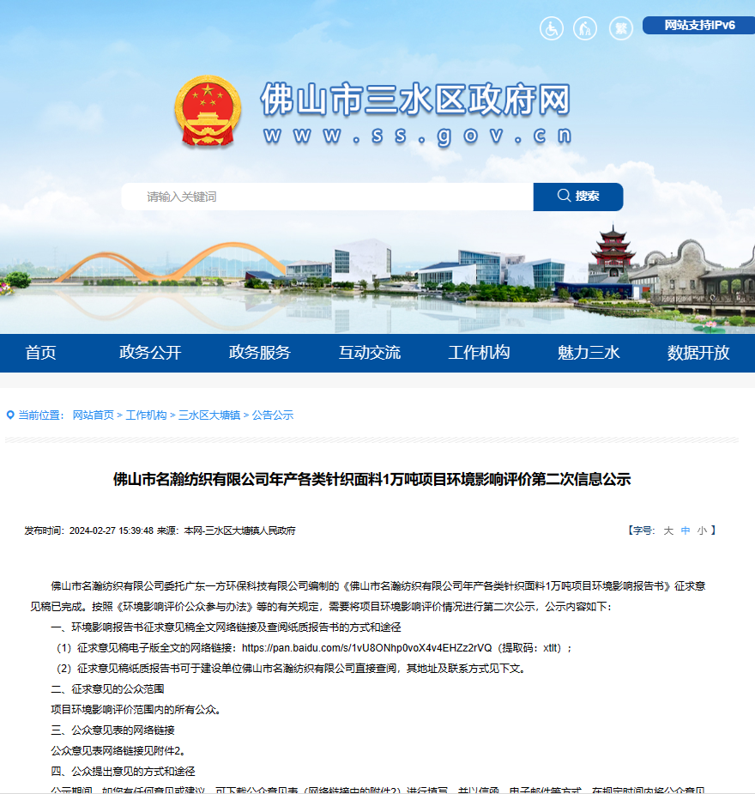
图2 征求意见稿网上公示截图
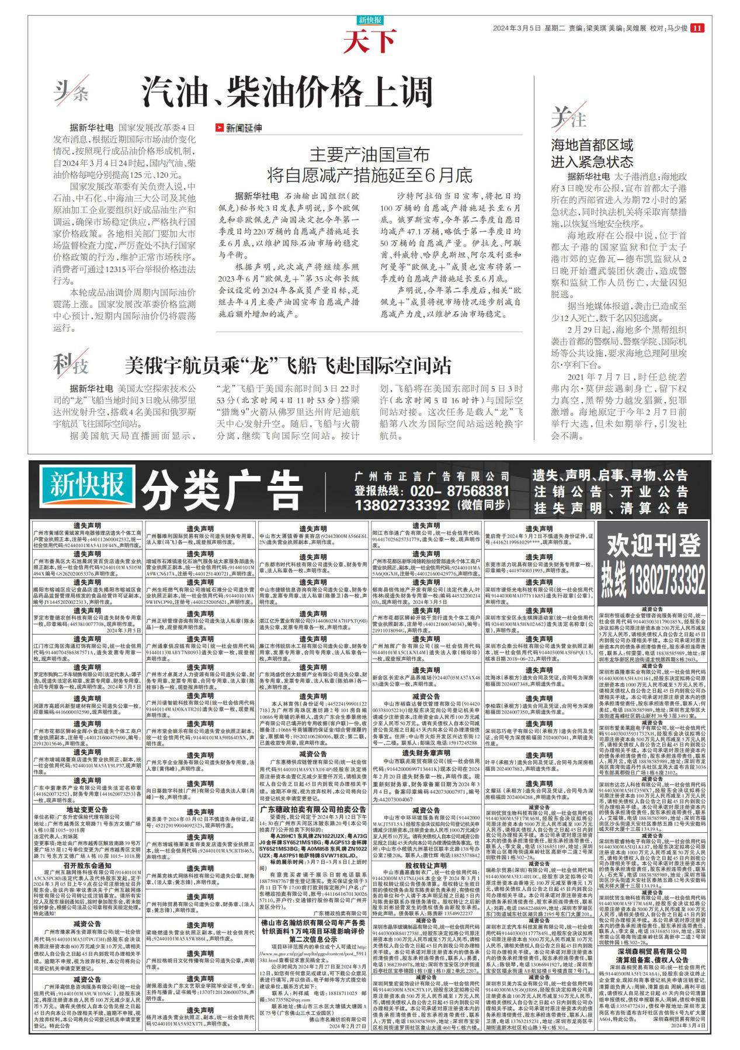
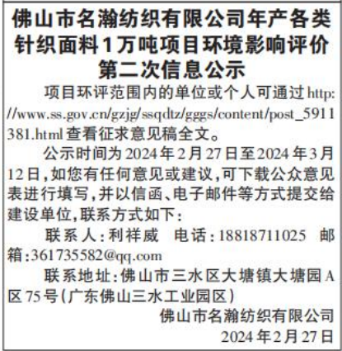
图3a 征求意见稿第一次登报公示照片

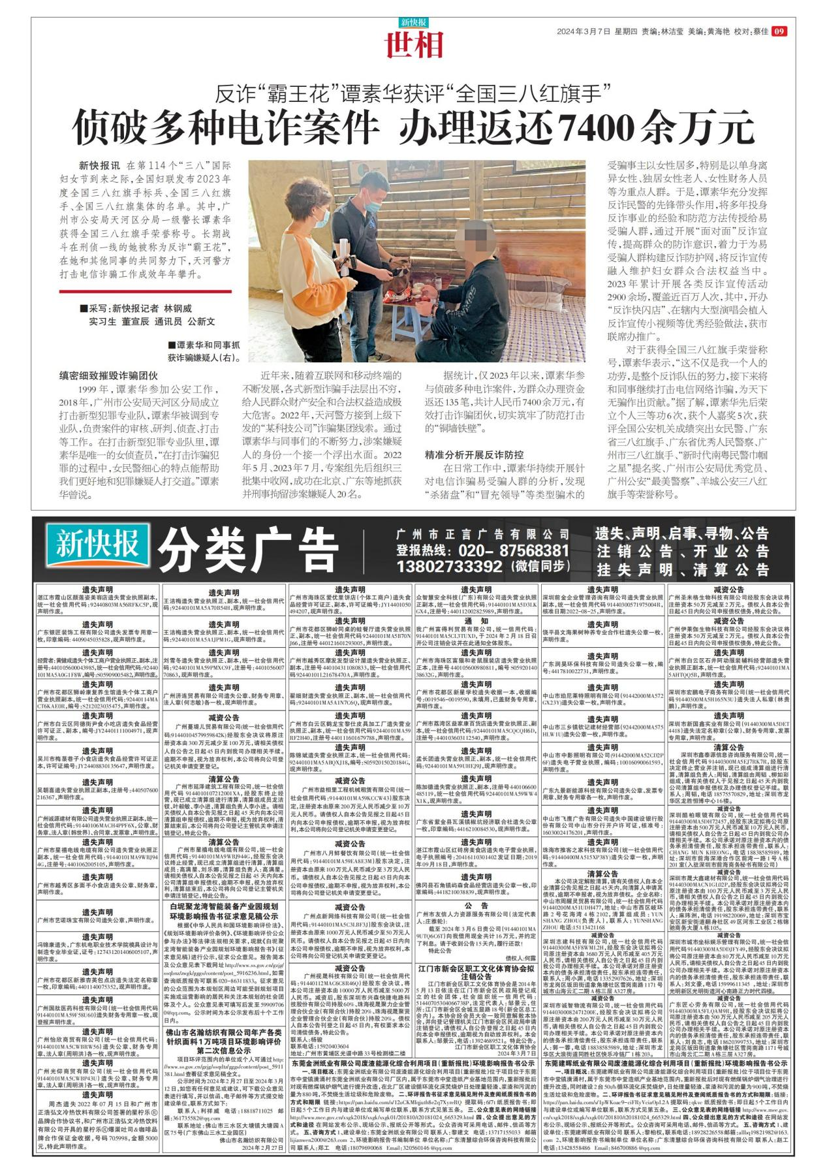
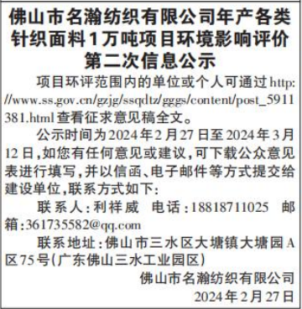
图3b 征求意见稿第二次登报公示照片
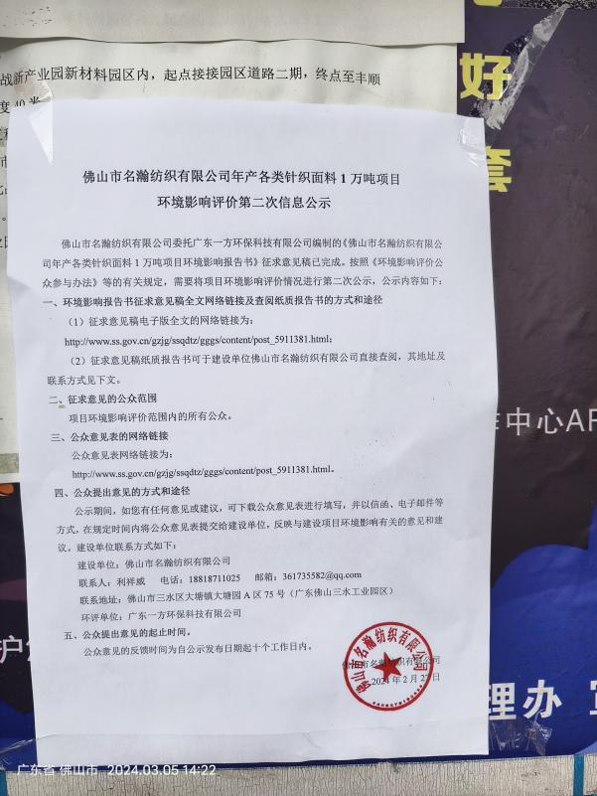  连滘村（近照） | 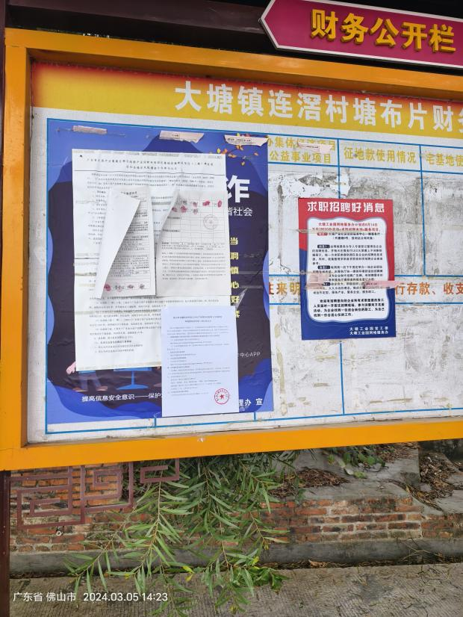  连滘村（远照）
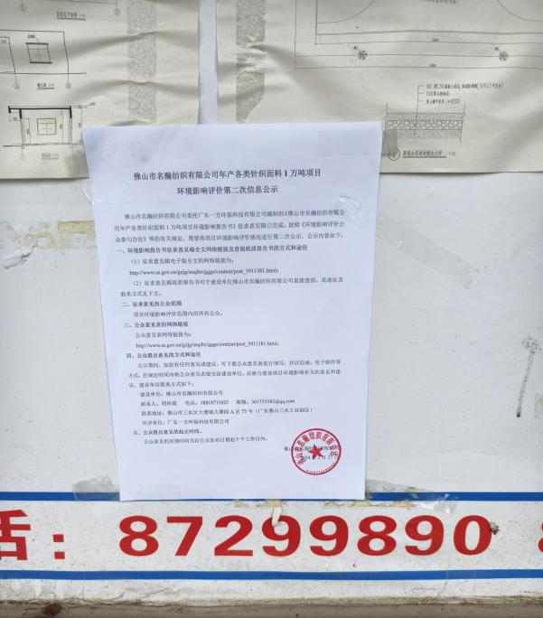  叶屋村（近照） | 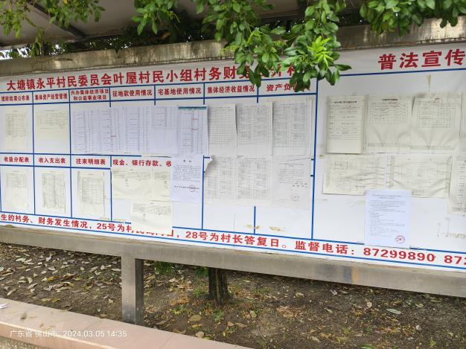  叶屋村（远照）
图4 征求意见稿公示现场张贴照片

其他公众参与情况
本项目在“首期环境影响评价信息公开”、“征求意见稿公示”等阶段采取的公示方式及公示情况均符合《环境影响评价公众参与办法》要求，且公众参与期间，并未收到公众关于本项目的反馈意见，因此项目未采取其他方式进行深度公众参与。

公众座谈会、听证会、专家论证会等情况
本项目未采用公众座谈会、听证会、专家论证会方式开展深度公众参与。

其他公众参与情况
本项目未采用其他方式开展公众参与。

宣传科普情况
本项目未采用宣传科普方式开展公众参与。

公众意见处理情况
本项目在佛山市三水区政府网站首次公开环境影响评价信息期间，未收到公众的反馈意见。本项目征求意见稿公示期间，未收到公众关于本项目的反馈意见。

公众意见概述和分析
建设单位在两次公示期间未收到公众对该项目的意见或建议。

公众意见采纳情况
建设单位在两次公示期间未收到公众对该项目的意见或建议。

公众意见未采纳情况
建设单位在两次公示期间未收到公众对该项目的意见或建议。

其他
建设单位已将各阶段信息文件进行了电子版和纸质版存档，具体如下：
（1）首次环境影响评价信息公开文件电子版、纸质版；
（2）首次环境影响评价信息公开网络截图电子版、彩印纸质版、网址信息；
（3）征求意见稿信息公开文件电子版、纸质版；
（4）征求意见稿网络截图电子版、彩印纸质版、网址信息；
（5）征求意见稿公开当日报纸；
（6）《佛山市名瀚纺织有限公司年产各类针织面料1万吨项目环境影响报告书》（征求意见稿）电子版、纸质报告。

诚信承诺
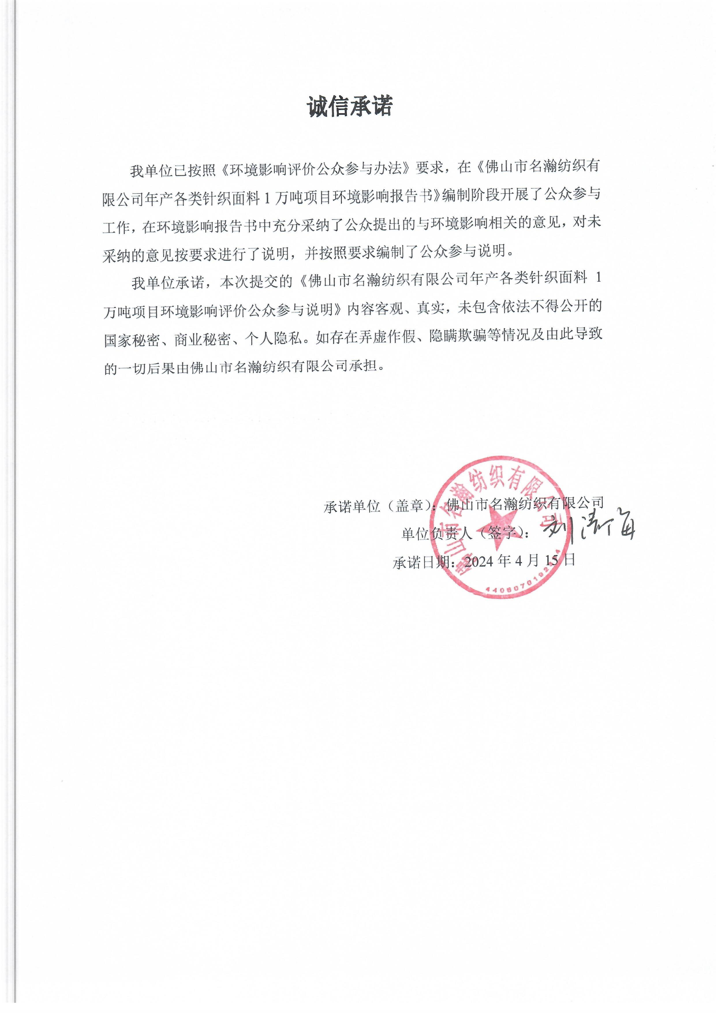

附件
